**1. Milyen információkat használnak az útválasztók az adatcsomagok célhoz való továbbításához?**

* forrás IP-címe
* cél IP-címe
* forrás adatkapcsolat címe
* Cél adatkapcsolat címe

**2. A számítógépnek csomagot kell küldenie az azonos helyi hálózaton lévő célállomásnak. Hogyan történik a csomag elküldése?**

* A rendszer először az alapértelmezett átjáróra küldi a csomagot, majd az átjáró válaszától függően elküldheti azt a cél gazdagépnek.
* A csomag közvetlenül a célállomásra kerül.
* A rendszer először az alapértelmezett átjáróra küldi a csomagot, majd az alapértelmezett átjáróról közvetlenül a célállomásra.
* A csomag csak az alapértelmezett átjáróra lesz elküldve.

**3. Az útválasztó csomagot fogad a Gigabit 0/0 interfésztől, és megállapítja, hogy a csomagot továbbítani kell a Gigabit 0/1 interfészen keresztül. Mi lesz a következő lépés az útválasztó számára?**

* irányítsa ki a csomagot a Gigabit 0/1 interfészre
* hozzon létre egy új Layer 2 Ethernet keretet a célhelyre küldéshez
* nézze meg az ARP-gyorsítótárat a cél IP-cím meghatározásához
* Nézze meg az útválasztási táblázatban, hogy a célhálózat szerepel-e az útválasztási táblázatban

**4. Melyik IPv4-címet használhatja a gazdagép a visszacsatolási felület pingeléséhez?**

* 126.0.0.1
* 127.0.0.0
* 126.0.0.0
* 127.0.0.1

**5. A számítógép hozzáférhet az ugyanazon a hálózaton lévő eszközökhöz, de nem férhet hozzá más hálózatokon lévő eszközökhöz. Mi a probléma valószínű oka?**

* A kábel nincs megfelelően csatlakoztatva a hálózati adapterhez.
* A számítógép IP-címe érvénytelen.
* A számítógép alhálózati maszkja helytelen.
* A számítógép alapértelmezett átjárócíme érvénytelen.

**6. Melyik utasítás írja le az IP protokoll egy jellemzőjét?**

* Az IP-beágyazás a hálózati adathordozó alapján módosul.
* Az IP a 2. rétegbeli protokollokra támaszkodik az átviteli hibák ellenőrzéséhez.
* A MAC-címek az IP-csomagok beágyazása során használatosak.
* Az IP-cím a felső rétegbeli szolgáltatásokra támaszkodik a hiányzó vagy sorrenden kívüli csomagok helyzeteinek kezeléséhez.

**7. Miért nincs szükség NAT-ra az IPv6-ban?**

* Mivel az IPv6 beépített biztonsággal rendelkezik, nincs szükség a belső hálózatok IPv6-címeinek elrejtésére.
* Bármely állomás vagy felhasználó kaphat nyilvános IPv6 hálózati címet, mert az elérhető IPv6-címek száma rendkívül nagy.
* A NAT-alkalmazások által indukált problémák megoldódnak, mivel az IPv6-fejléc javítja a köztes útválasztók csomagkezelését.
* A hálózati címfordítás által okozott végpontok közötti kapcsolódási problémák megoldódnak, mivel az útvonalak száma az internethez csatlakozó csomópontok számával nő..

**8. Milyen paramétert használ az útválasztó a cél elérési útjának kiválasztásához, ha több útvonal is elérhető?**

* A célhálózathoz társított alacsonyabb metrikaérték
* az alacsonyabb átjáró IP-címe a célhálózat eléréséhez
* A célhálózathoz társított magasabb metrikaérték
* a magasabb átjáró IP-címe a célhálózat eléréséhez

**9. Milyen két szolgáltatást nyújt az OSI hálózati réteg? (Válasszon kettőt.)**

* Hibaészlelés végrehajtása
* csomagok átirányítása a cél felé
* PDU-k kapszulázása a transzport rétegből
* keretek elhelyezése a médián
* ütközésérzékelés

**10. Mi a célja egy éles hálózaton belül egy kapcsoló alapértelmezett átjárócímmel történő konfigurálásának?**

* A kapcsolóhoz csatlakozó állomások a kapcsoló alapértelmezett átjárócímével továbbíthatják a csomagokat egy távoli célhelyre.
* A kapcsolóknak alapértelmezett átjáróval kell rendelkezniük ahhoz, hogy elérhetők legyenek a Telnet és az SSH számára.
* Az alapértelmezett átjárócím a kapcsolóról érkező csomagok távoli hálózatokra történő továbbítására szolgál.
* Következő ugrási címet biztosít a kapcsolón áthaladó összes forgalomhoz.

**11. Mi az IP protokoll alapvető jellemzője?**

* kapcsolat nélküli
* Médiafüggő
* Felhasználói adatok szegmentálása
* Megbízható, végpontok közötti szállítás

**12. Az IPv4-fejléc melyik mezőjével akadályozza meg, hogy egy csomag vég nélkül áthaladjon a hálózaton?**

* Élettartam
* Sorozatszáma
* Visszaigazolási szám
* Differenciált szolgáltatások

**13. Milyen előnyöket kínál az egyszerűsített IPv6 fejléc az IPv4-gyel szemben?**

* kisebb méretű fejléc
* kevés követelmény az ellenőrző összegek feldolgozásához
* kisebb méretű forrás és cél IP-címek
* hatékony csomagkezelés

**14. Melyik IPv4 fejlécmező azonosítja a csomagban hordozott felső rétegbeli protokollt?**

* Protokoll
* Azonosítás
* Verzió
* Differenciált szolgáltatások

**15. Lásd a kiállítási tárgyat. Egyeztesse a csomagokat a cél IP-címükkel az útválasztó kilépő összeköttetéseivel. (Nem minden cél használatban van.)**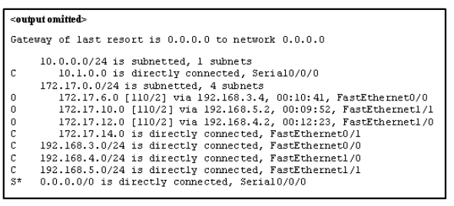

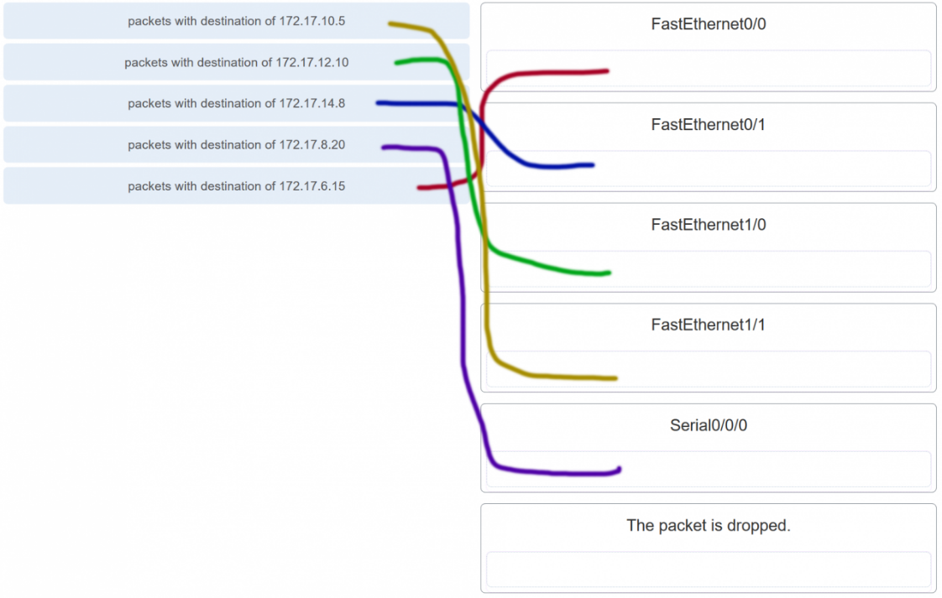

**16. Milyen információkat nyújt a visszacsatolási teszt?**

* Az eszköz TCP/IP-verme megfelelően működik.
* Az eszköz végpontok közötti kapcsolattal rendelkezik.
* A DHCP megfelelően működik.
* Az Ethernet-kábel megfelelően működik.
* Az eszköz megfelelő IP-címmel rendelkezik a hálózaton.

**17. Melyik útválasztásitábla-bejegyzéshez tartozik a célhálózathoz következő ugrási cím?**

* Közvetlenül összekapcsolt útvonalak
* Helyi útvonalak
* távoli útvonalak
* C és L forrásútvonalak

**18. Hogyan biztosítják a gazdagépek, hogy csomagjaik a megfelelő hálózati célhelyre kerüljenek?**

* Saját helyi útválasztási táblát kell fenntartaniuk, amely tartalmaz egy útvonalat a visszacsatolási felülethez, egy helyi hálózati útvonalat és egy távoli alapértelmezett útvonalat.
* A csomagokat mindig az alapértelmezett átjáróra irányítják, amely a csomagok kézbesítéséért lesz felelős.
* Saját helyi útválasztási táblázatukban megkeresik a hálózati célcímhez vezető útvonalat, és továbbítják ezt az információt az alapértelmezett átjárónak.
* Lekérdezési csomagot küldenek az alapértelmezett átjárónak, és a legjobb útvonalat kérik.

**19. Valós idejű alkalmazásokból történő adatátvitelkor, például hang és videó streamelése esetén az IPv6 fejléc melyik mezőjével lehet tájékoztatni az útválasztókat és kapcsolókat, hogy ugyanazt az útvonalat tartsák fenn az ugyanabban a beszélgetésben lévő csomagok számára?**

* Következő fejléc
* Folyamatcímke
* Forgalmi osztály
* Differenciált szolgáltatások

**20. Milyen állítás írja le a címfeloldási protokoll funkcióját?**

* Az ARP egy másik hálózat bármely állomásának IP-címének felderítésére szolgál.
* Az ARP a helyi hálózat bármely állomásának IP-címének felderítésére szolgál.
* Az ARP egy másik hálózat bármely állomásának MAC-címének felderítésére szolgál.
* Az ARP a helyi hálózat bármely állomásának MAC-címének felderítésére szolgál

**21. Milyen két esetben áraszt el egy kapcsoló egy keretet minden portból, kivéve azt a portot, amelyen a keret érkezett? (Válasszon kettőt.)**

* A keret célcíme a szórási cím.
* A célcím ismeretlen a kapcsoló számára.
* A keretfejlécben szereplő forráscím a szórási cím.
* A keretben lévő forráscím csoportos küldési cím.
* A keretben lévő célcím egy ismert egyedi küldési cím.

**22. Melyik nyilatkozat írja le az ARP-kérelmek helyi kapcsolaton történő kezelését?**

* Ezeket a helyi hálózat összes útválasztójának továbbítania kell.
* Ezeket a helyi hálózat minden eszköze fogadja és feldolgozza.
* A helyi hálózat összes kapcsolója eldobja őket.
* Ezeket csak a céleszköz fogadja és dolgozza fel.

**23. Melyik célcím használatos az ARP-kérelemkeretben?**

* 0.0.0.0
* 255.255.255.255
* FFFF. FFFF. FFFF
* AAAA. AAAA. AAAA
* a célállomás fizikai címe

**24. A hálózati technikus kiadja az arp -d * parancsot a számítógépen, miután a LAN-hoz csatlakoztatott útválasztót újrakonfigurálta. Mi az eredmény a parancs kiadása után?**

* Az ARP-gyorsítótár törlődik.
* Megjelenik az ARP-gyorsítótár aktuális tartalma.
* Megjelennek az ARP-gyorsítótár részletes adatai.
* Az ARP-gyorsítótár szinkronizálva van az útválasztó összeköttetésével.

**25. Lásd a kiállítási tárgyat. A kiállítás egy kis kapcsolt hálózatot és a kapcsoló MAC-címtáblájának tartalmát mutatja be. A PC1 elküldte a PC3-nak címzett keretet. Mit fog csinálni a kapcsoló a kerettel?**

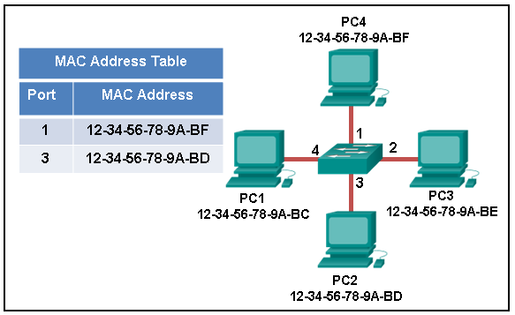

* A kapcsoló eldobja a keretet.
* A kapcsoló csak a 2-es portra továbbítja a keretet.
* A kapcsoló továbbítja a keretet az összes portra, kivéve a 4-es portot.
* A kapcsoló továbbítja a keretet az összes portra.
* A kapcsoló csak az 1. és 3. portra továbbítja a keretet.

**26. Milyen kétféle IPv6-üzenet használatos az ARP helyett a címfeloldáshoz?**

* Anycast
* adás
* visszhang válasz
* visszhang kérés
* Szomszéd kérése
* Szomszéd hirdetés

**27. Mi az ARP-hamisítási támadás célja?**

* a hálózat elárasztása ARP-válaszszórásokkal
* a kapcsoló MAC-címtábláinak kitöltése hamis címekkel
* IP-címek társítása rossz MAC-címhez
* a hálózati állomások ARP-kérelmekkel való túlterhelése

Magyarázat: ARP-hamisítási támadás esetén a rosszindulatú állomás elfogja az ARP-kérelmeket és válaszol rájuk, így a hálózati állomások hozzárendelnek egy IP-címet a rosszindulatú gazdagép MAC-címéhez.

**28. Lásd a kiállítási tárgyat. A PC1 megpróbál csatlakozni File_server1, és ARP-kérést küld a cél MAC-cím beszerzésére. Melyik MAC-címet kapja a PC1 az ARP-válaszban?**

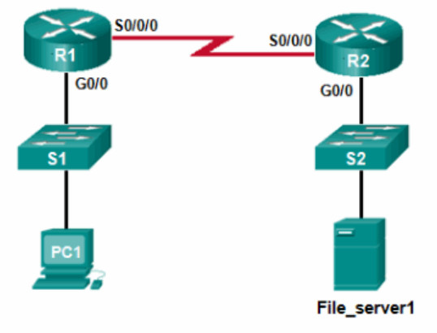

* az S1 MAC-címe
* a G0/0 interfész MAC-címe az R1-en
* a G0/0 interfész MAC-címe az R2-en
* az S2 MAC-címe
* File_server1 MAC-címe

**29. Hol vannak karbantartva az IPv4-címek és a 2. rétegbeli Ethernet-címek hozzárendelései a gazdaszámítógépen?**

* szomszéd asztal
* ARP-gyorsítótár
* útválasztási táblázat
* MAC-címtábla

**30. Milyen fontos információkat vizsgál meg az Ethernet keret fejlécében egy Layer 2 eszköz az adatok továbbításához?**

* forrás MAC-cím
* forrás IP-címe
* cél MAC-címe
* Ethernet típusa
* cél IP-címe

**31. Illessze a parancsokat a megfelelő műveletekhez. (Nem minden lehetőség használatban van.)**

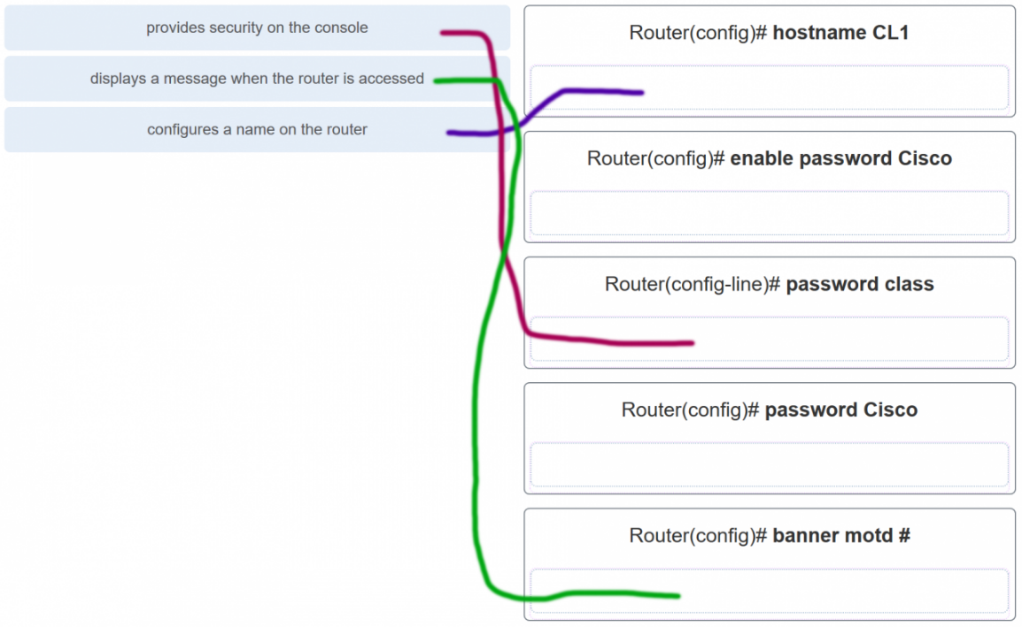

**32. Egy új hálózati rendszergazdát felkértek, hogy írjon be egy szalagcímet egy Cisco eszközön. Mi a leggyorsabb módja annak, hogy a hálózati rendszergazda ellenőrizze, hogy a szalagcím megfelelően van-e konfigurálva?**

* Indítsa újra az eszközt.
* Írja be a CTRL-Z billentyűkombinációt a privilegizált mód parancssorába.
* Lépjen ki a globális konfigurációs módból.
* Kapcsolja ki, majd be a készüléket.
* Lépjen ki a kiváltságos EXEC módból, és nyomja meg az Enter billentyűt.

**Magyarázat:** A privilegizált módú parancssorban, például a Router# parancsban írja be az **exit parancsot, nyomja meg az Enter billentyűt,** és megjelenik a szalagcím-üzenet. A motd szalagcím paranccsal kiadott hálózati eszköz ki- és bekapcsolása szintén megjeleníti a **szalagcím** üzenetet, de ez nem gyors módja a konfiguráció tesztelésének.

**33. A hálózati rendszergazdának hozzáférésre van szüksége az útválasztók és kapcsolók helyi és távoli kezeléséhez. Egyeztesse a leírást a hozzáférési móddal. (Nem minden lehetőség használatban van.)**

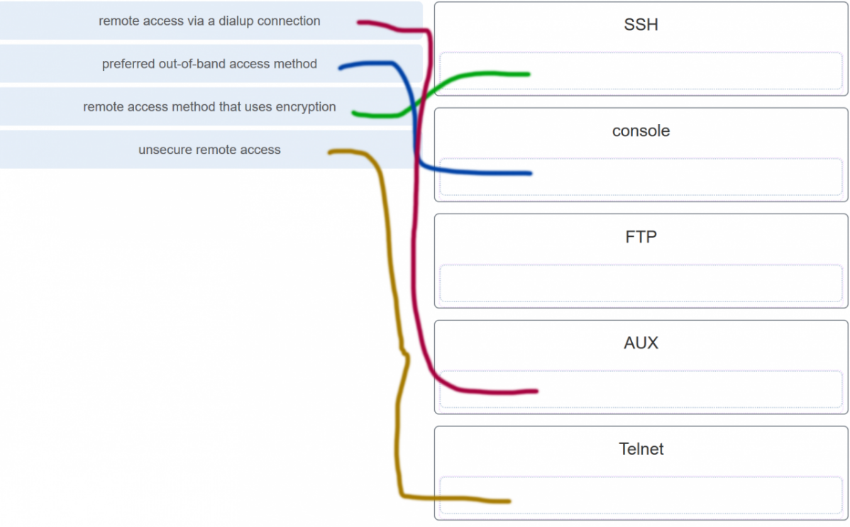

**34. Illessze a fázisokat a funkciókhoz a Cisco útválasztó rendszerindítási folyamata során. (Nem minden lehetőség használatban van.)**

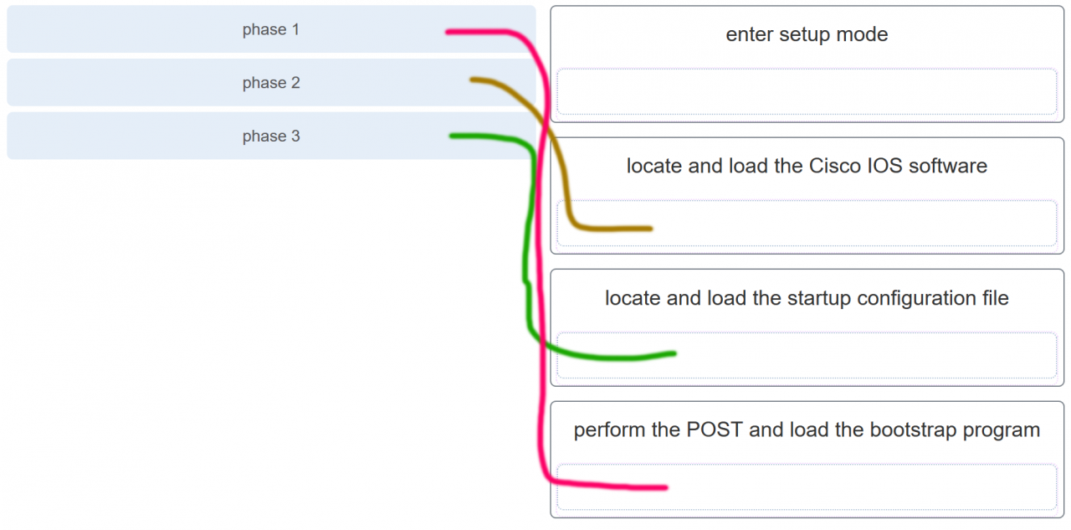

**35. Egyeztesse a parancsot azzal az eszközmóddal, amelyben a parancsot beírta. (Nem minden lehetőség használatban van.)**

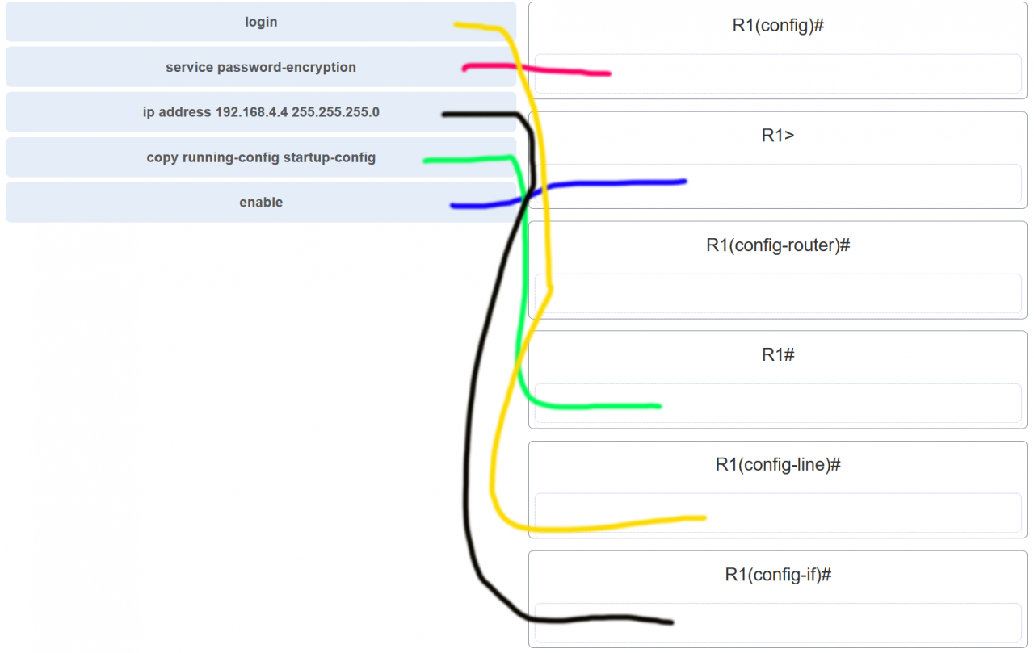

**36. Mi az NVRAM két funkciója? (Válasszon kettőt.)**

* Az útválasztási táblázat tárolása
* A tartalom megőrzése áramtalanítás esetén
* Az indítási konfigurációs fájl tárolása
* a futó konfigurációs fájl tárolására
* az ARP-tábla tárolásához

**37. Az útválasztó elindul és beállítási módba lép. Mi az oka ennek?**

* A IOS kép sérült.
* A Cisco IOS hiányzik a flash memóriából.
* A konfigurációs fájl hiányzik az NVRAM-ból.
* A POST folyamat hardverhibát észlelt.

**38. A kapcsolóra az ip default-gateway 172.16.100.1 globális konfigurációs parancsot kell alkalmazni. Mi a hatása ennek a parancsnak?**

* A kapcsolónak lesz egy kezelési felülete a 172.16.100.1 címmel.
* A kapcsoló távolról kezelhető egy másik hálózat állomásáról.
* A kapcsoló képes kommunikálni a 172.16.100.0 hálózat más állomásaival.
* A kapcsoló kereteknek a 172.16.100.1 átjáróra és átjáróról történő küldésére és fogadására korlátozódik.

**39. Mi történik, ha a transport input ssh parancsot beírja a switch vty sorokba?**

* A kapcsolón lévő SSH-ügyfél engedélyezve van.
* A kapcsoló és a távoli felhasználók közötti kommunikáció titkosított.
* A kapcsoló felhasználónév/jelszó kombinációt igényel a távoli hozzáféréshez.
* A kapcsoló távoli kapcsolatot igényel egy szabadalmaztatott ügyfélszoftveren keresztül.

Magyarázat: A vty (virtuális terminálvonalak) kapcsolóba beírt átviteli bemeneti ssh parancs titkosítja az összes bejövő vezérelt telnet kapcsolatot.

**40. Lásd a kiállítási tárgyat. Egy felhasználói számítógép sikeresen továbbította a csomagokat a www.cisco.com. Milyen IP-címet céloz meg a felhasználói számítógép, hogy adatait a helyi hálózaton kívülre továbbítsa?**

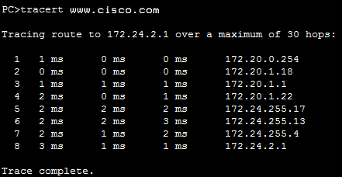

* 172.24.255.17
* 172.24.1.22
* 172.20.0.254
* 172.24.255.4
* 172.20.1.18

41. Illessze össze a konfigurációs módot az adott módban elérhető paranccsal. (Nem minden lehetőség használatban van.)

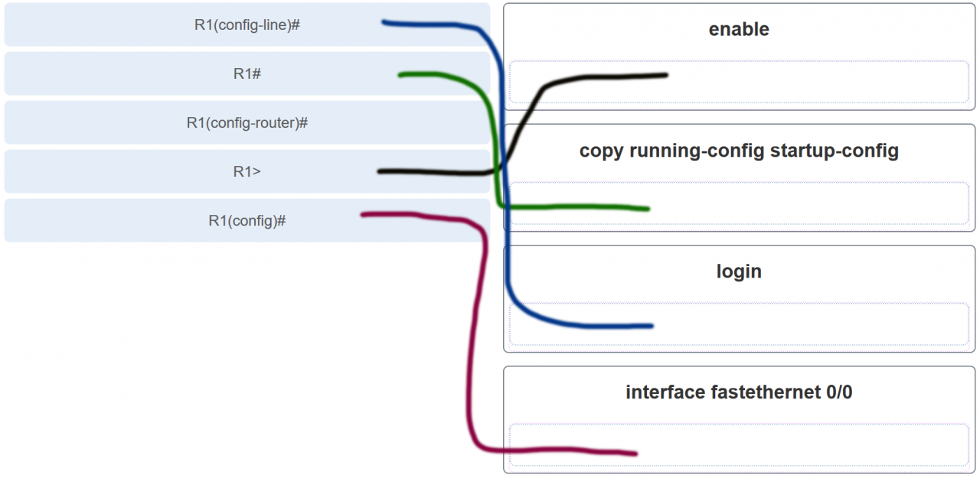

**42. Melyik három paranccsal állítható be az útválasztó biztonságos hozzáférése a konzolfelülethez való csatlakozáson keresztül? (Válasszon hármat.)**

* interfész fastethernet 0/0
* VTY 0 4 vonal
* vonalkonzol 0
* Titkos Cisco engedélyezése
* bejelentkezés
* Jelszó Cisco

**43. Lásd a kiállítási tárgyat. Vegye figyelembe a PC1-ről látható IP-cím konfigurációját. Mi az alapértelmezett átjárócím leírása?**

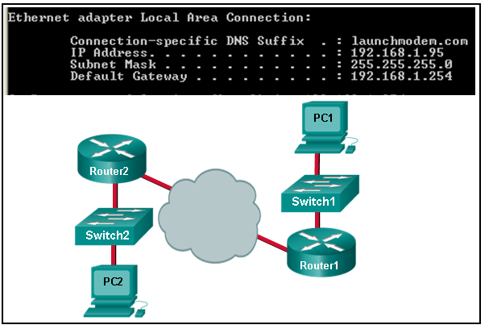

* Ez a Router1 interfész IP-címe, amely összeköti a vállalatot az internettel.
* Ez annak az útválasztó1 csatolónak az IP-címe, amely összeköti a PC1 helyi hálózatot az útválasztó1 útválasztóval.
* Ez a Switch1 IP-címe, amely összeköti a PC1-et más eszközökkel ugyanazon a LAN-on.
* Ez a felhőben található internetszolgáltató hálózati eszköz IP-címe.

**44. Melyik két funkció az útválasztó elsődleges funkciója? (Válasszon kettőt.)**

* Csomagtovábbítás
* mikroszegmentáció
* Domain név feloldása
* Útvonal kiválasztása
* áramlásszabályozás

**45. Milyen hatással van a Router# copy running-config startup-config parancs használata az útválasztón?**

* A ROM tartalma megváltozik.
* A RAM tartalma megváltozik.
* Az NVRAM tartalma megváltozik.
* A vaku tartalma megváltozik.

**46. Mi történik, ha az alapértelmezett átjáró címe helytelenül van konfigurálva egy állomáson?**

* Az állomás nem tud kommunikálni a helyi hálózat többi állomásával.
* A kapcsoló nem továbbítja a gazdagép által kezdeményezett csomagokat.
* A gazdagépnek ARP-t kell használnia az alapértelmezett átjáró helyes címének meghatározásához.
* Az állomás nem tud kommunikálni más hálózatok állomásaival.
* A gazdagépről a 127.0.0.1-re történő pingelés sikertelen lenne.

**47. Milyen két lehetséges hálózati probléma merülhet fel az ARP működéséből? (Válasszon kettőt.)**

* A statikus ARP-társítások manuális konfigurálása elősegítheti az ARP-mérgezést vagy a MAC-címek hamisítását.
* Nagy, alacsony sávszélességű hálózatokon több ARP-szórás adatkommunikációs késéseket okozhat.
* A hálózati támadók manipulálhatják az ARP-üzenetekben található MAC-cím- és IP-címleképezéseket azzal a szándékkal, hogy elfogják a hálózati forgalmat.
* A nagyszámú ARP-kérelemszórás a gazdagép MAC-címtáblájának túlcsordulását okozhatja, és megakadályozhatja, hogy az állomás kommunikáljon a hálózaton.
* Több ARP-válasz esetén a kapcsoló MAC-cím táblája olyan bejegyzéseket tartalmaz, amelyek megegyeznek a megfelelő kapcsolóporthoz csatlakoztatott állomások MAC-címével.

**48. Nyissa meg a PT tevékenységet. Végezze el a tevékenységi utasításokban szereplő feladatokat, majd válaszoljon a kérdésre.**

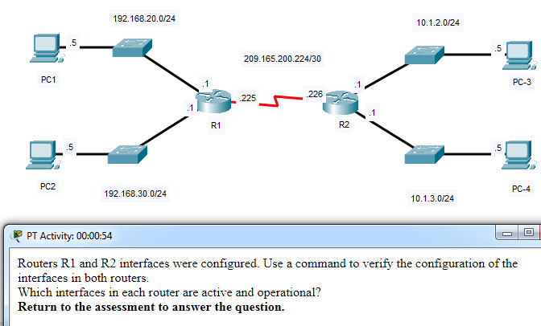

CCNA 1 v7 modulok 8 - 10 Hálózatok közötti kommunikáció vizsga

[8–10. modul: Hálózatok közötti kommunikáció csomagkövető fájl](https://itexamanswers.net/download/modules-8-10-communicating-between-networks-packet-tracer-file)  235.82 KB 6343 letöltés

...

[Letöltés](https://itexamanswers.net/ccna-1-v7-modules-8-10-communicating-between-networks-exam-answers.html)

Az egyes útválasztók mely interfészei aktívak és működnek?

R1: G0/0 és S0/0/0  
R2: G0/0 és S0/0/0

R1: G0/1 és S0/0/1  
R2: G0/0 és S0/0/1

R1: G0/0 és S0/0/0 R2: G0/1 és S0/0/0

R1: G0/0 és S0/0/1  
R2: G0/1 és S0/0/1

**49. Melyik kifejezés írja le az IPv4 csomagfejléc következő szintű protokoll azonosítására használt mezőjét?**

* protokoll
* cél IPv4-cím
* forrás IPv4-cím
* TTL

**50. Melyik kifejezés írja le az IPv4-csomag fejlécének egy olyan mezőjét, amely az egyes csomagok prioritásának meghatározására használt 8 bites bináris értéket tartalmaz?**

* differenciált szolgáltatások
* cél IPv4-cím
* forrás IPv4-cím
* protokoll

**51. Melyik kifejezés írja le az IPv4-csomag fejlécének olyan mezőjét, amely a küldő eszköz egyik csatolójához társított 32 bites bináris értéket tartalmaz?**

* forrás IPv4-cím
* cél IPv4-cím
* protokoll
* TTL

**52. Melyik kifejezés írja le az IPv4-csomagfejléc azon mezőjét, amely az IPv4-fejléc sérülésének észlelésére szolgál?**

* Fejléc ellenőrzőösszege
* forrás IPv4-cím
* protokoll
* TTL

53.

RTR1(config)# interface gi0/1

RTR1(config-if)# description Connects to the Marketing LAN

RTR1(config-if)# ip address 10.27.15.17 255.255.255.0

RTR1(config-if)# no shutdown

RTR1(config-if)# interface gi0/0

RTR1(config-if)# description Connects to the Payroll LAN

RTR1(config-if)# ip address 10.27.14.148 255.255.255.0

RTR1(config-if)# no shutdown

RTR1(config-if)# interface s0/0/0

RTR1(config-if)# description Connects to the ISP

RTR1(config-if)# ip address 10.14.15.254 255.255.255.0

RTR1(config-if)# no shutdown

RTR1(config-if)# interface s0/0/1

RTR1(config-if)# description Connects to the Head Office WAN

RTR1(config-if)# ip address 203.0.113.39 255.255.255.0

RTR1(config-if)# no shutdown

RTR1(config-if)# end

Lásd a kiállítást. A hálózati rendszergazda új állomást csatlakoztat a bérlista helyi hálózatához. A gazdagépnek kommunikálnia kell a távoli hálózatokkal. Milyen IP-cím lenne beállítva alapértelmezett átjáróként az új állomáson?

* 10.27.14.148
* 10.27.14.1
* 10.14.15.254
* 203.0.113.39
* 10.27.15.17

**54. Melyik kifejezés írja le az IPv4-csomag fejlécének egyedi küldésű, csoportos küldésű vagy szórási címet tartalmazó mezőjét?**

* cél IPv4-cím
* protokoll
* TTL
* Fejléc ellenőrzőösszege

**55. Melyik kifejezés írja le az IPv4-csomagfejléc azon mezőjét, amely a csomagok élettartamának korlátozására szolgál?**

* TTL
* forrás IPv4-cím
* protokoll
* Fejléc ellenőrzőösszege

**56. Melyik kifejezés írja le az IPv4-csomag fejlécének olyan mezőjét, amely 4-ra beállított 0100 bites bináris értéket tartalmaz?**

* verzió
* forrás IPv4-cím
* protokoll
* TTL

**57. Melyik kifejezés írja le az IPv4 csomagfejléc következő szintű protokoll azonosítására használt mezőjét?**

* protokoll
* verzió
* differenciált szolgáltatások
* Fejléc ellenőrzőösszege

**58. Melyik kifejezés írja le az IPv4-csomag fejlécének olyan mezőjét, amely 4-ra beállított 0100 bites bináris értéket tartalmaz?**

* verzió
* differenciált szolgáltatások
* Fejléc ellenőrzőösszege
* TTL

**59. Az ARP mely tulajdonsága okozza, hogy a gyorsítótárazott IP-MAC leképezések hosszabb ideig maradnak a memóriában?**

* Az ARP-táblák bejegyzései időbélyeggel vannak ellátva, és az időtúllépés lejárta után törlődnek.
* A statikus IP-MAC-cím bejegyzés manuálisan is beírható egy ARP-táblába.
* A típus mező 0x806 megjelenik az Ethernet-keret fejlécében.
* A kapcsoló port–MAC-címtáblája ugyanazokkal a bejegyzésekkel rendelkezik, mint a kapcsoló ARP-táblája.

**60. Az ARP mely tulajdonsága teszi lehetővé a gyakran használt kiszolgálók MAC-címeinek rögzítését az ARP-táblázatban?**

* A statikus IP-MAC-cím bejegyzés manuálisan is beírható egy ARP-táblába.
* Az ARP-táblák bejegyzései időbélyeggel vannak ellátva, és az időtúllépés lejárta után törlődnek.
* A típus mező 0x806 megjelenik az Ethernet-keret fejlécében.
* A kapcsoló port–MAC-címtáblája ugyanazokkal a bejegyzésekkel rendelkezik, mint a kapcsoló ARP-táblája.

**62. Az ARP mely tulajdonsága teszi lehetővé, hogy a helyi hálózaton lévő állomások forgalmat küldjenek távoli hálózatokra?**

* A helyi állomások megtanulják az alapértelmezett átjáró MAC-címét.
* A cél MAC-cím FF-FF-FF-FF-FF-FF megjelenik az Ethernet-keret fejlécében.
* A forrás MAC-cím megjelenik az Ethernet-keret fejlécében.
* A kapcsoló port–MAC-címtáblája ugyanazokkal a bejegyzésekkel rendelkezik, mint a kapcsoló ARP-táblája.

**63.**

Floor(config)# interface gi0/1

Floor(config-if)# description Connects to the Registrar LAN

Floor(config-if)# ip address 192.168.235.234 255.255.255.0

Floor(config-if)# no shutdown

Floor(config-if)# interface gi0/0

Floor(config-if)# description Connects to the Manager LAN

Floor(config-if)# ip address 192.168.234.114 255.255.255.0

Floor(config-if)# no shutdown

Floor(config-if)# interface s0/0/0

Floor(config-if)# description Connects to the ISP

Floor(config-if)# ip address 10.234.235.254 255.255.255.0

Floor(config-if)# no shutdown

Floor(config-if)# interface s0/0/1

Floor(config-if)# description Connects to the Head Office WAN

Floor(config-if)# ip address 203.0.113.3 255.255.255.0

Floor(config-if)# no shutdown

Floor(config-if)# end

**Lásd a kiállítást. Egy hálózati rendszergazda új állomást csatlakoztat a regisztrátor helyi hálózatához. A gazdagépnek kommunikálnia kell a távoli hálózatokkal. Milyen IP-cím lenne beállítva alapértelmezett átjáróként az új állomáson?**

* 192.168.235.234
* 192.168.235.1
* 10.234.235.254
* 203.0.113.3
* 192.168.234.114

**64. Az ARP melyik tulajdonsága kényszeríti az összes Ethernet hálózati adaptert az ARP-kérések feldolgozására?**

* A cél MAC-cím FF-FF-FF-FF-FF-FF megjelenik az Ethernet-keret fejlécében.
* A forrás MAC-cím megjelenik az Ethernet-keret fejlécében.
* A típus mező 0x806 megjelenik az Ethernet-keret fejlécében.
* Az ARP-válaszok akkor kerülnek szórásra a hálózaton, amikor egy állomás ARP-kérelmet kap.

**65. Az ARP mely tulajdonsága okoz választ csak az ARP-kérelmet küldő forrásnak?**

* A forrás MAC-cím megjelenik az Ethernet-keret fejlécében.
* A cél MAC-cím FF-FF-FF-FF-FF-FF megjelenik az Ethernet-keret fejlécében.
* A típus mező 0x806 megjelenik az Ethernet-keret fejlécében.
* Az ARP-válaszok akkor kerülnek szórásra a hálózaton, amikor egy állomás ARP-kérelmet kap.

**66. Az ARP melyik tulajdonsága okozza a kérés elárasztását a kapcsoló összes portján, kivéve az ARP-kérelmet fogadó portot?**

* A cél MAC-cím FF-FF-FF-FF-FF-FF megjelenik az Ethernet-keret fejlécében.
* A típus mező 0x806 megjelenik az Ethernet-keret fejlécében.
* Az ARP-táblák bejegyzései időbélyeggel vannak ellátva, és az időtúllépés lejárta után törlődnek.
* Az ARP-válaszok akkor kerülnek szórásra a hálózaton, amikor egy állomás ARP-kérelmet kap.

**67. Az ARP mely tulajdonsága okozza, hogy az ARP-kérelmet fogadó hálózati adapterek átadják az Ethernet-keret adatrészét az ARP-folyamatnak?**

* A típus mező 0x806 megjelenik az Ethernet-keret fejlécében.
* A cél MAC-cím FF-FF-FF-FF-FF-FF megjelenik az Ethernet-keret fejlécében.
* Az ARP-táblák bejegyzései időbélyeggel vannak ellátva, és az időtúllépés lejárta után törlődnek.
* Az ARP-válaszok akkor kerülnek szórásra a hálózaton, amikor egy állomás ARP-kérelmet kap.

**68. Az ARP mely tulajdonsága okozza, hogy az ARP-kérelmet fogadó hálózati adapterek átadják az Ethernet-keret adatrészét az ARP-folyamatnak?**

* A típus mező 0x806 megjelenik az Ethernet-keret fejlécében.
* A cél MAC-cím FF-FF-FF-FF-FF-FF megjelenik az Ethernet-keret fejlécében.
* Az ARP-táblák bejegyzései időbélyeggel vannak ellátva, és az időtúllépés lejárta után törlődnek.
* A kapcsoló port–MAC-címtáblája ugyanazokkal a bejegyzésekkel rendelkezik, mint a kapcsoló ARP-táblája.

**69.**

Main(config)# interface gi0/1

Main(config-if)# description Connects to the Service LAN

Main(config-if)# ip address 172.29.157.156 255.255.255.0

Main(config-if)# no shutdown

Main(config-if)# interface gi0/0

Main(config-if)# description Connects to the Engineering LAN

Main(config-if)# ip address 172.29.156.36 255.255.255.0

Main(config-if)# no shutdown

Main(config-if)# interface s0/0/0

Main(config-if)# description Connects to the ISP

Main(config-if)# ip address 10.156.157.254 255.255.255.0

Main(config-if)# no shutdown

Main(config-if)# interface s0/0/1

Main(config-if)# description Connects to the Head Office WAN

Main(config-if)# ip address 198.51.100.177 255.255.255.0

Main(config-if)# no shutdown

Main(config-if)# end

**Lásd a kiállítást. A hálózati rendszergazda új állomást csatlakoztat a szolgáltatás helyi hálózatához. A gazdagépnek kommunikálnia kell a távoli hálózatokkal. Milyen IP-cím lenne beállítva alapértelmezett átjáróként az új állomáson?**

* 172.29.157.156
* 172.29.157.1
* 10.156.157.254
* 198.51.100.177
* 172.29.156.36

**70.**

BldgA(config)# interface gi0/1

BldgA(config-if)# description Connects to the Medical LAN

BldgA(config-if)# ip address 192.168.191.189 255.255.255.0

BldgA(config-if)# no shutdown

BldgA(config-if)# interface gi0/0

BldgA(config-if)# description Connects to the Client LAN

BldgA(config-if)# ip address 192.168.190.70 255.255.255.0

BldgA(config-if)# no shutdown

BldgA(config-if)# interface s0/0/0

BldgA(config-if)# description Connects to the ISP

BldgA(config-if)# ip address 10.190.191.254 255.255.255.0

BldgA(config-if)# no shutdown

BldgA(config-if)# interface s0/0/1

BldgA(config-if)# description Connects to the Head Office WAN

BldgA(config-if)# ip address 198.51.100.213 255.255.255.0

BldgA(config-if)# no shutdown

BldgA(config-if)# end

**Lásd a kiállítást. A hálózati rendszergazda új állomást csatlakoztat az orvosi helyi hálózathoz. A gazdagépnek kommunikálnia kell a távoli hálózatokkal. Milyen IP-cím lenne beállítva alapértelmezett átjáróként az új állomáson?**

* 192.168.191.189
* 192.168.191.1
* 10.190.191.254
* 198.51.100.213
* 192.168.190.70

**71.**

Floor(config)# interface gi0/1

Floor(config-if)# description Connects to the Registrar LAN

Floor(config-if)# ip address 192.168.225.223 255.255.255.0

Floor(config-if)# no shutdown

Floor(config-if)# interface gi0/0

Floor(config-if)# description Connects to the Manager LAN

Floor(config-if)# ip address 192.168.224.103 255.255.255.0

Floor(config-if)# no shutdown

Floor(config-if)# interface s0/0/0

Floor(config-if)# description Connects to the ISP

Floor(config-if)# ip address 10.224.225.254 255.255.255.0

Floor(config-if)# no shutdown

Floor(config-if)# interface s0/0/1

Floor(config-if)# description Connects to the Head Office WAN

Floor(config-if)# ip address 203.0.113.246 255.255.255.0

Floor(config-if)# no shutdown

Floor(config-if)# end

**Lásd a kiállítást. Egy hálózati rendszergazda új állomást csatlakoztat a regisztrátor helyi hálózatához. A gazdagépnek kommunikálnia kell a távoli hálózatokkal. Milyen IP-cím lenne beállítva alapértelmezett átjáróként az új állomáson?**

* 192.168.225.223
* 192.168.225.1
* 10.224.225.254
* 203.0.113.246
* 192.168.224.103

72.

Floor(config)# interface gi0/1

Floor(config-if)# description Connects to the Registrar LAN

Floor(config-if)# ip address 10.118.63.65 255.255.255.0

Floor(config-if)# no shutdown

Floor(config-if)# interface gi0/0

Floor(config-if)# description Connects to the Manager LAN

Floor(config-if)# ip address 10.118.62.196 255.255.255.0

Floor(config-if)# no shutdown

Floor(config-if)# interface s0/0/0

Floor(config-if)# description Connects to the ISP

Floor(config-if)# ip address 10.62.63.254 255.255.255.0

Floor(config-if)# no shutdown

Floor(config-if)# interface s0/0/1

Floor(config-if)# description Connects to the Head Office WAN

Floor(config-if)# ip address 209.165.200.87 255.255.255.0

Floor(config-if)# no shutdown

Floor(config-if)# end

**Lásd a kiállítást. A hálózati rendszergazda új állomást csatlakoztat a kezelő helyi hálózathoz. A gazdagépnek kommunikálnia kell a távoli hálózatokkal. Milyen IP-cím lenne beállítva alapértelmezett átjáróként az új állomáson?**

* 10.118.62.196
* 10.118.62.1
* 10.62.63.254
* 209.165.200.87
* 10.118.63.65

73.

HQ(config)# interface gi0/1

HQ(config-if)# description Connects to the Branch LAN

HQ(config-if)# ip address 172.19.99.99 255.255.255.0

HQ(config-if)# no shutdown

HQ(config-if)# interface gi0/0

HQ(config-if)# description Connects to the Store LAN

HQ(config-if)# ip address 172.19.98.230 255.255.255.0

HQ(config-if)# no shutdown

HQ(config-if)# interface s0/0/0

HQ(config-if)# description Connects to the ISP

HQ(config-if)# ip address 10.98.99.254 255.255.255.0

HQ(config-if)# no shutdown

HQ(config-if)# interface s0/0/1

HQ(config-if)# description Connects to the Head Office WAN

HQ(config-if)# ip address 209.165.200.120 255.255.255.0

HQ(config-if)# no shutdown

HQ(config-if)# end

**Lásd a kiállítást. Egy hálózati rendszergazda új állomást csatlakoztat az áruház helyi hálózatához. A gazdagépnek kommunikálnia kell a távoli hálózatokkal. Milyen IP-cím lenne beállítva alapértelmezett átjáróként az új állomáson?**

* 172.19.98.230
* 172.19.98.1
* 10.98.99.254
* 209.165.200.120
* 172.19.99.99

74.

HQ(config)# interface gi0/1

HQ(config-if)# description Connects to the Branch LAN

HQ(config-if)# ip address 172.20.133.132 255.255.255.0

HQ(config-if)# no shutdown

HQ(config-if)# interface gi0/0

HQ(config-if)# description Connects to the Store LAN

HQ(config-if)# ip address 172.20.132.13 255.255.255.0

HQ(config-if)# no shutdown

HQ(config-if)# interface s0/0/0

HQ(config-if)# description Connects to the ISP

HQ(config-if)# ip address 10.132.133.254 255.255.255.0

HQ(config-if)# no shutdown

HQ(config-if)# interface s0/0/1

HQ(config-if)# description Connects to the Head Office WAN

HQ(config-if)# ip address 198.51.100.156 255.255.255.0

HQ(config-if)# no shutdown

HQ(config-if)# end

**Lásd a kiállítást. Egy hálózati rendszergazda új állomást csatlakoztat az áruház helyi hálózatához. A gazdagépnek kommunikálnia kell a távoli hálózatokkal. Milyen IP-cím lenne beállítva alapértelmezett átjáróként az új állomáson?**

* 172.20.132.13
* 172.20.132.1
* 10.132.133.254
* 198.51.100.156
* 172.20.133.132

75.

Main(config)# interface gi0/1

Main(config-if)# description Connects to the Service LAN

Main(config-if)# ip address 192.168.167.166 255.255.255.0

Main(config-if)# no shutdown

Main(config-if)# interface gi0/0

Main(config-if)# description Connects to the Engineering LAN

Main(config-if)# ip address 192.168.166.46 255.255.255.0

Main(config-if)# no shutdown

Main(config-if)# interface s0/0/0

Main(config-if)# description Connects to the ISP

Main(config-if)# ip address 10.166.167.254 255.255.255.0

Main(config-if)# no shutdown

Main(config-if)# interface s0/0/1

Main(config-if)# description Connects to the Head Office WAN

Main(config-if)# ip address 198.51.100.189 255.255.255.0

Main(config-if)# no shutdown

Main(config-if)# end

**Lásd a kiállítást. A hálózati rendszergazda új állomást csatlakoztat a szolgáltatás helyi hálózatához. A gazdagépnek kommunikálnia kell a távoli hálózatokkal. Milyen IP-cím lenne beállítva alapértelmezett átjáróként az új állomáson?**

* 192.168.167.166
* 192.168.167.1
* 10.166.167.254
* 198.51.100.189
* 192.168.166.46

76.

BldgA(config)# interface gi0/1

BldgA(config-if)# description Connects to the Medical LAN

BldgA(config-if)# ip address 192.168.201.200 255.255.255.0

BldgA(config-if)# no shutdown

BldgA(config-if)# interface gi0/0

BldgA(config-if)# description Connects to the Client LAN

BldgA(config-if)# ip address 192.168.200.80 255.255.255.0

BldgA(config-if)# no shutdown

BldgA(config-if)# interface s0/0/0

BldgA(config-if)# description Connects to the ISP

BldgA(config-if)# ip address 10.200.201.254 255.255.255.0

BldgA(config-if)# no shutdown

BldgA(config-if)# interface s0/0/1

BldgA(config-if)# description Connects to the Head Office WAN

BldgA(config-if)# ip address 203.0.113.222 255.255.255.0

BldgA(config-if)# no shutdown

BldgA(config-if)# end

**Lásd a kiállítást. A hálózati rendszergazda új állomást csatlakoztat az orvosi helyi hálózathoz. A gazdagépnek kommunikálnia kell a távoli hálózatokkal. Milyen IP-cím lenne beállítva alapértelmezett átjáróként az új állomáson?**

* 192.168.201.200
* 192.168.201.1
* 10.200.201.254
* 203.0.113.222
* 192.168.200.80